И.М.Бондарева
5 класс
Информатика
Дата урока: 02.06.22
Урок 28 Повторение изученного по теме «Компьютер для начинающих».
Цель урока: закрепить знания по теме.

ХОД УРОКА
- Организационный момент.
Здравствуйте!

Второе июня
Классная работа
Повторение изученного по теме «Компьютер для начинающих»

- Повторение.
- Рассмотрите слайды.

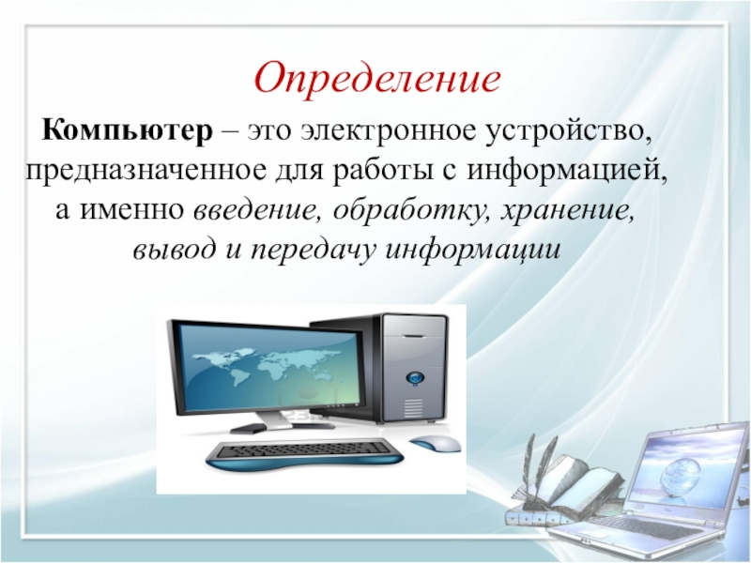

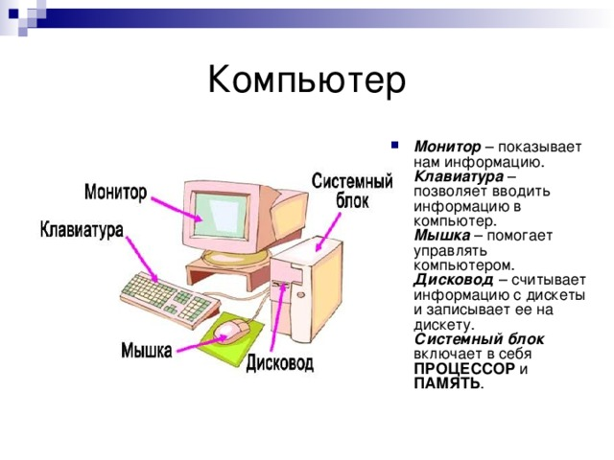

- Задание.

- Разгадайте кроссворд ( кроссворд рисовать не нужно)

